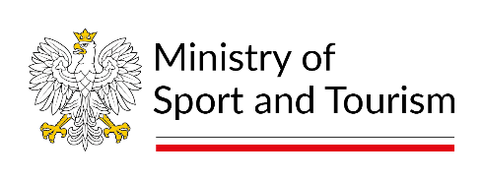
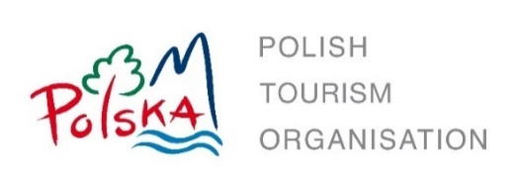

Rimini, 15 ottobre 2026 – ore 12.10
Da Cracovia a Roma, un nuovo modo di camminare attraverso l’Europa
Al TTG Travel Experience la presentazione ufficiale del Cammino di San Giovanni Paolo II,
iniziativa internazionale che nasce dalla collaborazione tra Polonia e Italia,
mettendo in relazione luoghi, memoria e persone.

L’Ente Nazionale Polacco per il Turismo ha il piacere di invitarti a:
“Da Cracovia a Roma: il Cammino di San Giovanni Paolo II,
un viaggio europeo tra luoghi, memoria e persone”
giovedì 15 ottobre 2026 alle ore 12.10 • c/o Global Village Arena, padiglione C4

Roma, 12 ottobre 2026 – Da Cracovia a Roma, attraversando Slovacchia e Austria, per scoprire l’Europa con tempi diversi e attraverso una prospettiva capace di unire storia, cultura e paesaggio. È questa l’idea alla base del Cammino di San Giovanni Paolo II, iniziativa di cooperazione tra Polonia e Italia che sarà presentata nell’ambito del TTG Travel Experience di Rimini e che interpreta il cammino quale forma di viaggio capace di mettere in contatto Paesi, territori e comunità. Il cammino si svolge lungo i luoghi che raccontano la storia di Giovanni Paolo II, di una vocazione che è andata oltre la dimensione religiosa. L’obiettivo è valorizzare il patrimonio culturale e paesaggistico che si incontra lungo il tragitto per offrire ai viaggiatori un’esperienza fatta di conoscenza, incontro e partecipazione: non soltanto le destinazioni, dunque, ma anche ciò che accade lungo la strada e il rapporto con le realtà locali.
La dimensione internazionale rappresenta uno degli elementi distintivi dell’iniziativa. Polonia e Italia lavoreranno alla costruzione di un itinerario comune, mettendo a sistema percorsi e risorse già presenti nei diversi Paesi. L’ambizione è dare progressivamente forma a un grande viaggio europeo, capace di attraversare territori differenti mantenendo un filo conduttore condiviso.
A sostenere questa visione sarà anche la collaborazione tra quattro atenei: la Pontificia Università Giovanni Paolo II di Cracovia, l’Università Cattolica di Lublino Giovanni Paolo II, la Pontificia Università San Tommaso d’Aquino – Angelicum di Roma e l’Università Cattolica del Sacro Cuore di Milano. Il contributo accademico accompagnerà la definizione dell’itinerario e l’approfondimento degli aspetti storici e culturali, ponendo le basi per una collaborazione internazionale destinata a proseguire nel tempo.
Per il comparto turistico, il Cammino di San Giovanni Paolo II si inserisce nel perimetro dato dal crescente interesse nei confronti di esperienze di viaggio più lente e immersive. La costruzione di una grande direttrice europea può offrire nuove occasioni per conoscere aree meno frequentate, valorizzare patrimoni locali e ampliare la conoscenza dei territori attraversati. Un’opportunità interessante anche per sviluppare forme di turismo culturale capaci di superare i tradizionali confini delle singole destinazioni.
La presentazione al TTG Travel Experience sarà l’occasione per approfondire questa visione e illustrare il percorso di collaborazione che accompagnerà la realizzazione dell’iniziativa.
Interverranno Ireneusz Raś, Segretario di Stato presso il Ministero dello Sport e del Turismo della Polonia, Gianmarco Mazzi, ministro del Turismo italiano, Magdalena Krucz, Presidente dell’Ente Nazionale Polacco per il Turismo, insieme ai rappresentanti della Pontificia Università Giovanni Paolo II di Cracovia e dell’Università Cattolica del Sacro Cuore di Milano.
Interverranno Ireneusz Raś, Segretario di Stato presso il Ministero dello Sport e del Turismo della Polonia, Gianmarco Mazzi, ministro del Turismo italiano, insieme ai rappresentanti della Pontificia Università Giovanni Paolo II di Cracovia e dell’Università Cattolica del Sacro Cuore di Milano.

Per informazioni: www.polonia.travel/it
Facebook: @poloniatravel; Instagram: @polonia.travel.it
#poloniatravel



UFFICIO STAMPA ENTE NAZIONALE POLACCO PER IL TURISMO
MEDIA CONTACT: FRANCESCA SANTANDREA – Corso Valdocco, 2 – 10122 Torino c/o COPERNICO GARIBALDI
T: +39 011 19273572 @:info@openmindconsulting.it – W: www.openmindconsulting.it

